5 modulo
O Flexbox (Flexible Box Layout) é um modelo de layout CSS unidimensional projetado para alinhar, dimensionar e distribuir itens de forma responsiva dentro de um contêiner.
- Contêiner Flex (Flex Container): O elemento pai que recebe a propriedade display: flex ou display: inline-flex. Ele controla todo o contexto de layout dos filhos.
- Itens Flex (Flex Items): Os elementos filhos diretos do contêiner flex, que se ajustam automaticamente ao espaço disponível
Propriedades do Contêiner (Pai)
- display: define o contêiner com o valor flex ou inline-flex.
- flex-direction: define a orientação dos itens em linha ou coluna.
- flex-wrap: determina se os itens devem quebrar de linha (wrap) ou permanecer em uma única linha (nowrap).
- flex-flow: atalho que combina flex-direction e flex-wrap.
- justify-content: alinha e distribui os itens ao longo do eixo principal (ex: flex-start, center, space-between, space-around).
- align-items: alinha os itens ao longo do eixo transversal (ex: stretch, center, flex-start, flex-end).
- align-content: alinha as linhas de itens quando há múltiplas linhas no eixo transversal.
- gap: define o espaçamento entre os itens sem precisar usar margens manuais.
Propriedades dos Itens (Filhos)
- flex-grow: define a capacidade de um item crescer em relação aos outros se houver espaço livre.
- flex-shrink: define a capacidade de um item encolher se o espaço for insuficiente.
- flex-basis: define o tamanho inicial do item antes de distribuir o espaço restante.
- flex: propriedade resumida que agrupa flex-grow, flex-shrink e flex-basis.
- align-self: permite substituir o align-items do contêiner para um item específico.
- order: altera a ordem visual em que o item aparece em relação aos irmãos.

Decore os eixos (axis): eles se alteram de acordo com o idioma, e também mudam o padrão de acordo com a direção.
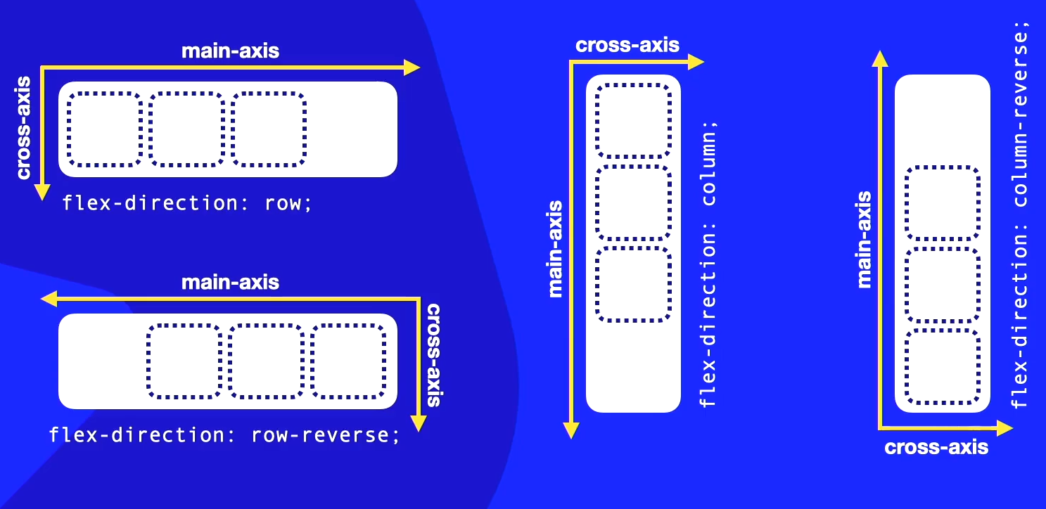

Conheça os eixos, main e cross, entenda onde eles começam e onde terminam.

A propriedade CSS flex-wrap define se os itens de um contêiner flexível devem permanecer em uma única linha ou se podem quebrar e fluir em múltiplas linhas.
Valores Principais
- nowrap (padrão): Todos os itens ficam em uma única linha. Se não houver espaço suficiente, eles encolhem além do tamanho ideal ou transbordam o contêiner.
- wrap: Os itens que não cabem mais na linha atual passam automaticamente para a linha de baixo. No sentido do eixo transversal (cross-axis)
- wrap-reverse: Funciona como o wrap, mas as novas linhas são empilhadas na direção contrária (de baixo para cima). Direção oposta ao eixo transversal.
No CSS, a propriedade flex-flow é um atalho (shorthand) que combina duas propriedades do Flexbox: flex-direction e flex-wrap.
Sintaxe e Valores
- A regra é aplicada ao contêiner flexível seguindo esta ordem: flex-flow: <flex-direction> <flex-wrap>;

Você pode manipular os itens individualmente, gerando várias interações diferentes usando flexbox.
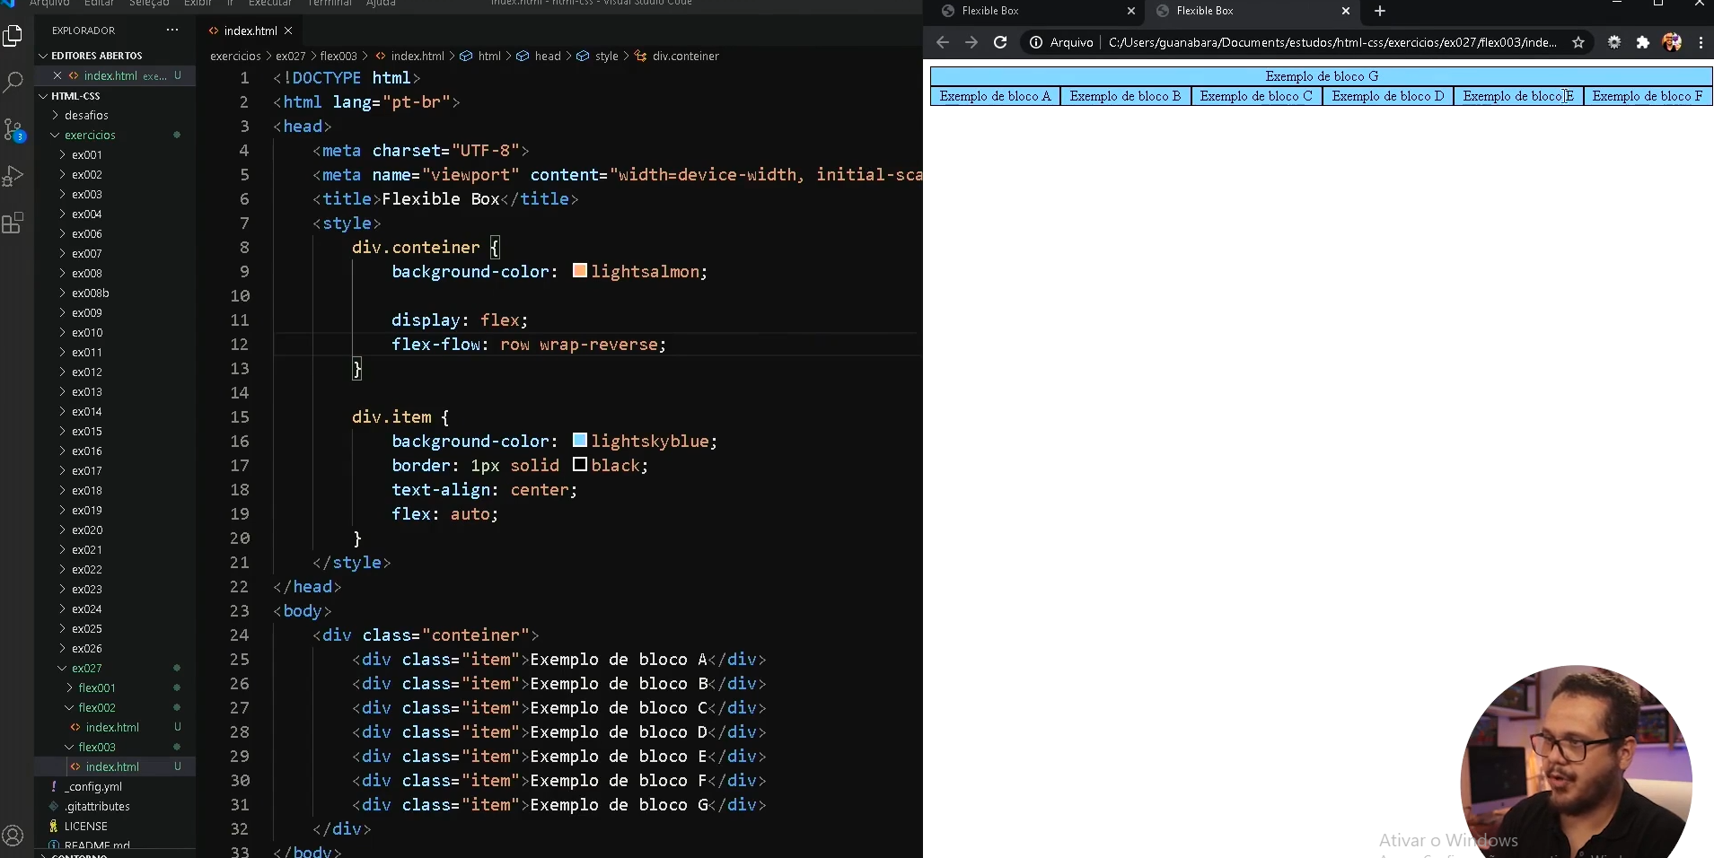
Vamos aprender a alinhar o conteúdo dentro dos eixos, usando justify-content e align-items.
A propriedade justify-content do CSS controla como o espaço livre é distribuído entre e ao redor dos itens ao longo do eixo principal (main axis) de um contêiner (como no display: flex ou display: grid).
Principais valores e o que eles fazem
- flex-start (padrão): Os itens ficam agrupados no início do eixo principal.
- flex-end: Os itens ficam agrupados no final do eixo principal.
- center: Os itens ficam centralizados juntos no meio do contêiner.
- space-between: O primeiro item gruda no início, o último no fim, e o espaço restante é dividido igualmente entre eles.
- space-around: Distribui o espaço de forma igual ao redor de cada item (as pontas têm metade do espaço que fica entre dois itens).
- space-evenly: Distribui o espaço de forma totalmente igual entre os itens e também nas duas extremidades (esquerda e direita ou topo e base).
A propriedade align-items no CSS define como os itens são alinhados ao longo do eixo transversal (perpendicular ao eixo principal) dentro de um contêiner Flexbox ou Grid.
Principais valores do align-items
- stretch (Padrão): Os itens esticam para preencher toda a altura (ou largura) do contêiner.
- flex-start / start: Alinha os itens no início do eixo transversal (topo, se for row).
- flex-end / end: Alinha os itens no final do eixo transversal (base/rodapé, se for row).
- center: Centraliza todos os itens no meio do eixo transversal.
- baseline: Alinha os itens com base na linha de base (baseline) do texto deles.

A propriedade align-content no CSS é usada para controlar como o espaço extra é distribuído entre as linhas (ou colunas) de um contêiner quando o conteúdo se divide em múltiplas linhas ou faixas.
Ela funciona em layouts como Flexbox (quando a quebra de linha está ativada com flex-wrap: wrap) e CSS Grid.

Principais Valores
- flex-start: Agrupa todas as linhas no início do contêiner (sem espaço extra entre elas).
- flex-end: Agrupa todas as linhas no final do contêiner.
- center: Centraliza todas as linhas juntas no meio do contêiner.
- space-between: Cola a primeira linha no topo e a última na base, distribuindo o espaço livre uniformemente entre as linhas do meio.
- space-around: Deixa um espaço igual ao redor de cada linha.
- space-evenly: Distribui o espaço de forma totalmente igual entre e nos extremos das linhas.
- stretch (padrão): Estica as linhas para ocuparem toda a altura (ou largura) disponível do contêiner.
São aplicados ao contêiner:
Justify-content: Alinha no eixo principal;
Align-itens: Alinha no eixo transversal;
Align-content: Alinha no eixo transversal para elementos empacotados.

FLEX-ITEM

A propriedade order do CSS flexbox serve para alterar a ordem visual em que os itens aparecem dentro de um contêiner flexível, sem precisar mexer na estrutura do código HTML.

Como ela funciona
- Valor padrão: Por padrão, todos os itens possuem order: 0. Quando ninguém tem essa propriedade definida, eles aparecem exatamente na ordem em que foram escritos no HTML.
- Ordem numérica: Os itens são organizados do menor para o maior valor numérico atribuído a eles.
  - Um item com order: 1 aparecerá depois de um item com order: 0.
  - Um item com order: 5 aparecerá depois de um item com order: 1.
- Valores negativos: Você pode usar números negativos para fazer um item pular para o início do contêiner. Exemplo: order: -1.
- Empate de valores: Se dois ou mais itens tiverem o mesmo valor de order (por exemplo, dois itens com order: 2), entre eles prevalecerá a ordem original do HTML.

A propriedade CSS align-self define o alinhamento individual de um item específico dentro de um container do tipo Flexbox, Grid ou uma caixa posicionada absolutamente, sobrescrevendo a regra align-items definida no container pai. Funciona apenas em itens.
Principais Valores
- auto: Herda o valor de align-items do elemento pai.
- stretch: Estica o item para preencher o espaço disponível no eixo transversal.
- center: Centraliza o item no meio do eixo transversal.
- flex-start / start: Alinha o item no início do eixo transversal.
- flex-end / end: Alinha o item no final do eixo transversal.
- baseline: Alinha os itens com base na linha de base (baseline) do texto deles
A propriedade flex-basis no CSS define o tamanho inicial de um item flexível (filho de um contêiner com display: flex) ao longo do eixo principal antes que o espaço livre seja distribuído ou reduzido.
O que você precisa saber:
- O que ela faz: Define a largura (se o eixo principal for horizontal/row) ou a altura (se o eixo principal for vertical/column) inicial do elemento.
- Valor padrão: É auto. Quando definido como auto, o navegador olha primeiro para o tamanho declarado do elemento (como width ou height) ou calcula com base no conteúdo dele.
Principais valores aceitos:
  - auto: Usa o tamanho do próprio conteúdo ou a largura/altura definida no CSS.
  - 0: O item começa com tamanho zero e o espaço é distribuído inteiramente com base no flex-grow ou flex-shrink.
  - Medidas (px, %, em, rem, calc()): Define uma base fixa ou percentual (por exemplo, flex-basis: 250px ou flex-basis: 50%).
- Não é um tamanho fixo absoluto: O valor do flex-basis pode aumentar (se houver espaço livre e flex-grow ativo) ou encolher (se o contêiner for menor e flex-shrink estiver ativado).
- Uso no shorthand: É o terceiro valor opcional na propriedade reduzida flex (exemplo: flex: 1 1 200px equivale a flex-grow: 1, flex-shrink: 1, flex-basis: 200px).
O flex-shrink é uma propriedade do CSS que define como um item flexível deve encolher em relação aos outros quando o espaço disponível no container for menor do que a soma dos tamanhos dos itens.
Principais Características
- Valor padrão: É 1. Isso significa que os itens encolhem igualmente por padrão se faltar espaço.
- Valores aceitos: Apenas números maiores ou iguais a 0 (números negativos são inválidos).
- Impedir o encolhimento: Use flex-shrink: 0 para proibir que o item diminua de tamanho.
- Proporção de encolhimento: Um valor maior (como flex-shrink: 2) faz com que o item encolha mais rápido e em maior proporção do que os irmãos com valores menores.
- Onde aplicar: Funciona apenas em filhos diretos de um container com display: flex ou display: inline-flex.
- Atalho (Shorthand): Pode ser declarado de forma resumida na propriedade flex (exemplo: flex: 0 1 auto onde o segundo valor corresponde ao flex-shrink).
O flex-grow é uma propriedade do CSS (no modelo Flexbox) que define a capacidade de um item flexível crescer em relação aos outros itens dentro do mesmo contêiner, quando há espaço livre disponível.
Características Principais
- Valor padrão: É 0, o que significa que o item não cresce além do seu tamanho base.
- Tipo de valor: Aceita apenas números decimais ou inteiros positivos (sem unidades de medida como px ou %).
- Valores negativos: São inválidos.
- Aplicação: É aplicado diretamente aos filhos do contêiner flexível (flex items), e não ao contêiner pai.
Como funciona na prática
O navegador pega todo o espaço vazio restante no contêiner e o divide proporcionalmente com base nos valores de flex-grow definidos para os itens:
- Se todos tiverem flex-grow: 1: O espaço livre é dividido igualmente entre eles, fazendo com que ocupem a mesma largura proporcional.
- Se um item tiver flex-grow: 2 e outro flex-grow: 1: O primeiro item receberá duas partes do espaço livre, enquanto o segundo receberá apenas uma.
- Se o valor for 0: O item mantém apenas o tamanho do seu conteúdo ou a largura (width) definida, sem absorver o espaço livre

O SHORTHAND/Propriedade Flex tem essa sintáxe:
Flex = flex-grow flex-shrink flex-basis
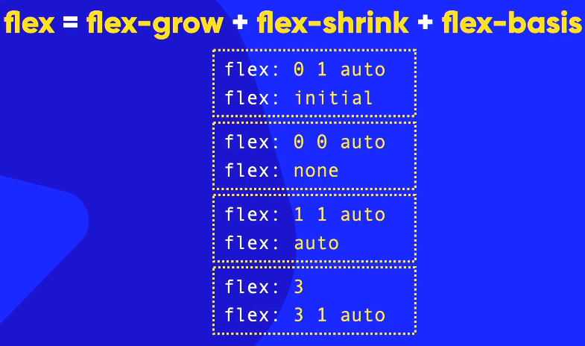

GRID LAYOUT
CSS Grid Layout é um sistema para criação de layout baseado em umma grade bidimensional e otimizado para design de interface de usuário. Nesse modelo de grade, os elementos-filhos do contêiner que defina a grade podem ser posicionados livremente em espaços criados na estrutura quer ela tenha sido definida com suas dimensões flexíveis ou fixas.
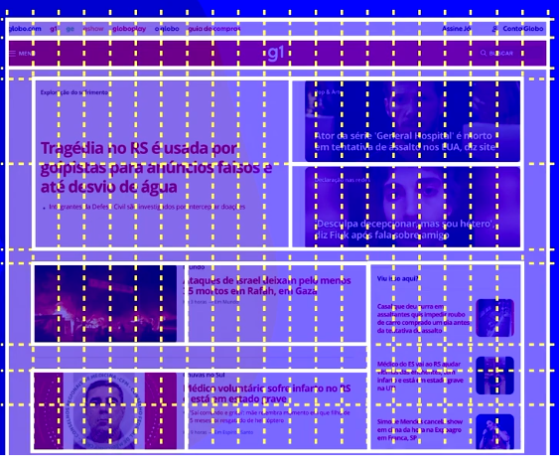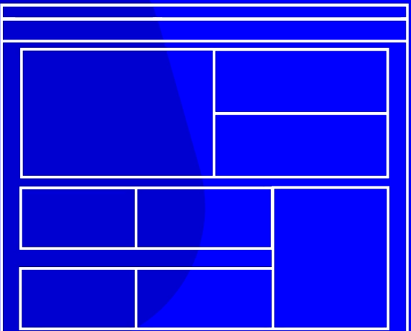
O que é um Grid Container (Contêiner de Grade)
- É o elemento pai que define e controla o sistema de grade.
- Você o cria no CSS aplicando a propriedade display: grid (ou display: inline-grid) a um elemento HTML (como uma <div>).
- É nele que você define o número de colunas, o tamanho das linhas e o espaçamento entre elas (usando propriedades como grid-template-columns, grid-template-rows e gap).
O que é um Grid Item (Item de Grade)
- São os elementos filhos diretos que estão dentro do grid container.
- Assim que você transforma o elemento pai em um grid container, todos os seus filhos imediatos viram automaticamente grid items.
- Eles ocupam e se organizam nas células, linhas e colunas criadas pelo container, podendo ser redimensionados ou posicionados de forma individual (usando propriedades como grid-column, grid-row ou grid-area).
Grid Line (Linha de Grade)
- O que é: São as linhas divisórias (horizontais e verticais) que formam a estrutura do grid.
- Como funcionam: Funcionam como as "paredes" ou divisórias da grade. Elas são numeradas a partir do 1 (ou com números negativos de trás para frente).
- Exemplo: Se você cria 3 colunas, você terá 4 grid lines verticais (início da coluna 1, fim da 1/início da 2, fim da 2/início da 3, e fim da coluna 3).
Grid Track (Trilha de Grade)
- O que é: É o espaço (a pista ou o intervalo) localizado entre duas grid lines adjacentes.
- Como funcionam: Representam a própria linha (row track, horizontal) ou a própria coluna (column track, vertical) do seu layout.
- Exemplo: A primeira faixa horizontal de espaço entre a linha 1 e a linha 2 é uma row track. O espaço entre a linha vertical 1 e a linha 2 é uma column track

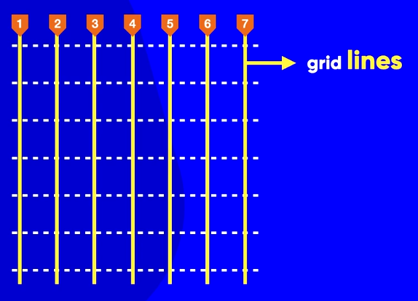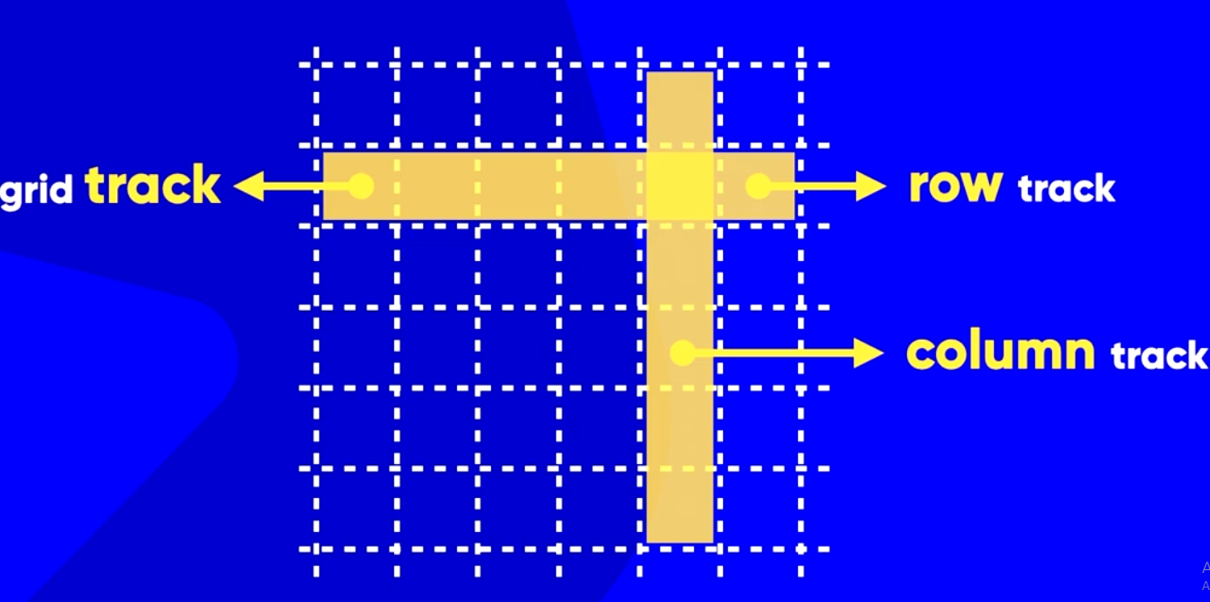
Quando chamo uma grid de 6x6, quer dizer que ela tem 6 tracks de coluna e 6 tracks de linha (quando isso acontece se tem 7 grid lines).
Numeração ou coordenadas dos grid lines:
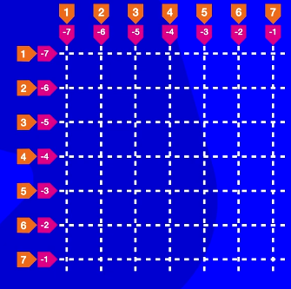
Grid Area: Conjunto de itens em um grid.
Gap: é o espaço entre os itens do grid, é manipulável via código.

Propriedades de Container do Grid Layout
O grid layout é bidimensional, diferente do flexbox que trabalha em uma dimensão e você tem de escolher qual vai manipular (linhas ou colunas). Já no grid você pode trabalhar as duas. Para usar o comando é display: grid

1. grid-template-columns serve para separar o container por colunas, se deixar em auto ele se ajusta automaticamente e separa igualmente, mas você pode definir os valores para cada coluna.
Ex: grid-template-columns: auto auto auto;
2. grid-template-rows separa o container através das linhas, funciona da mesma forma de que o grid template columns
Ex: grid-template-rows: 100px 100px 100px;
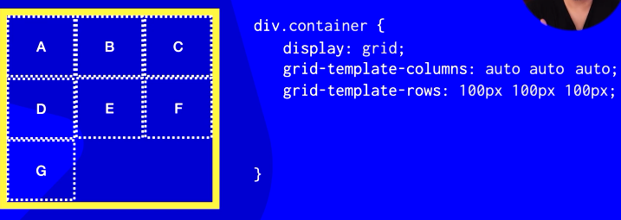
3. gap cria um espaço entre os itens do container, é possível também separar individualmente o espaçamento de colunas ou linhas, mas esse comando separa por todos os lados igualmente.
Ex: gap: 20px;

Dica de VSCODE: Para criar uma div ja com classe você pode escrever div.nomeclasse e dar enter. Se ao final voce fizer div.nomeclasse*5 vai criar 5 divs iguais.

No grid layout:
Eixo Inline (horizontal / row-axis): Controlado por comandos justify-*.
Eixo Block (vertical / column-axis): Controlado por comandos align-*.
- justify-items (aplicado no container): Alinha todos os itens horizontalmente (no eixo inline) dentro de suas respectivas células.
- align-items (aplicado no container): Alinha todos os itens verticalmente (no eixo block) dentro de suas respectivas células.
- justify-content: Alinha e distribui os itens ao longo do eixo principal (main axis) do contêiner.
- Align-content: Alinha as linhas de itens (e não os itens sozinhos) ao longo do eixo transversal (cross axis) quando há múltiplas linhas de conteúdo quebradas/envolvidas (wrap)

- stretch (padrão): Estica o item para preencher toda a área da célula.
- start / left: Cola o item no início da célula.
- end / right: Cola o item no final da célula.
- center: Centraliza o item no meio da célula.
- baseline: Alinha os itens com base na linha de base do texto.

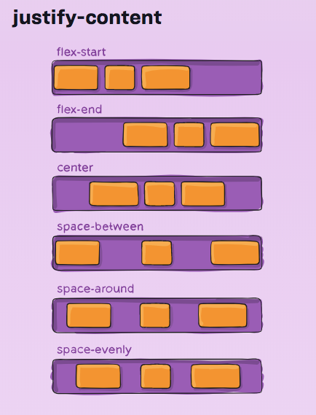

Se você definir com grid-template-columns, ou comandos semelhantes, uma quantidade de linhas específica e por algum motivo a quantidade de itens ultrapassar a quantidade que você especificou, o container vai ficar desalinhado. Para resolver isso existem os comandos grid-auto-rows e grid-auto-columns que definem um tamanho implícito para novos itens.
- auto: Default value; sizes the row based on the maximum size of the content inside it.
- Fixed lengths: e.g., 100px or 5rem to give every implicit row a strict, uniform height.
- Fractional units (fr): e.g., minmax(0, 1fr) or 1fr to distribute available space.
- Content-based sizing: min-content or max-content.
- Multiple values: Passing a pattern like 100px 200px applies 100px to the first implicit row, 200px to the second, and repeats the pattern for subsequent rows

Shorthands:
1. place-items: align justify
2. place-content: align justify
3. grid-template: rows / columns
A função repeat() serve para repetir um padrão de colunas ou linhas no layout de grade de forma compacta.
- Sintaxe: repeat(número_de_vezes, tamanho_das_faixas)
Ex: grid-template: repeat(3, auto)

Usando UNIDADE FRACIONAL:
Separa de forma fracional, ou seja tenta usar a proporção dado pela forma fracionada. Ele fraciona o valor total do container.
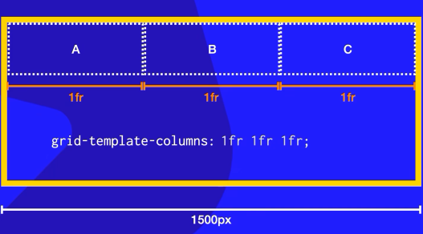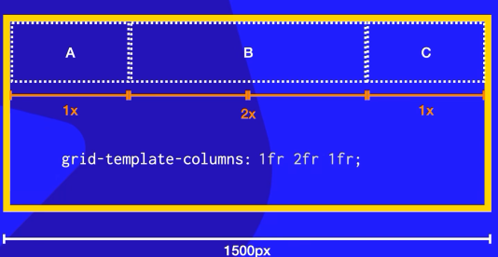
Se você usar outras métricas, a forma fracionada vai fracionar o que restou do contêiner:
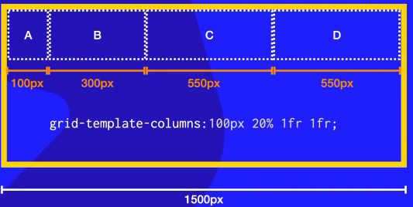

Grid-auto-rows: Define o padrão dos novos itens adicionados as linhas;
Grid-auto-columns: Define o padrão dos novos itens adicionados as colunas;
Grid-auto-flow: Define se os novos itens vão ser adicionados em linhas ou em colunas.
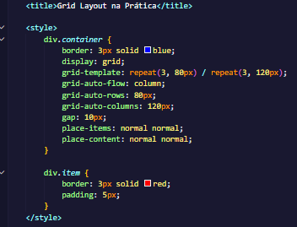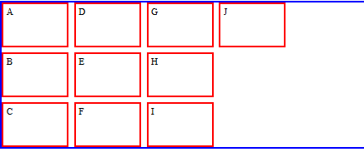

Propriedades de itens para grids servem para criar Grid areas, eles são os pontos que demonstram o início e o fim das linhas e colunas da área, para facilitar imagine o conteiner como um tabuleiro de batalha naval/xadrez, você vai dizer as casas de início e fim.
Grid-row-start / Grid-row-end
Grid-column-start / Grid-column-end
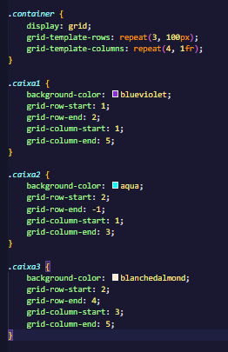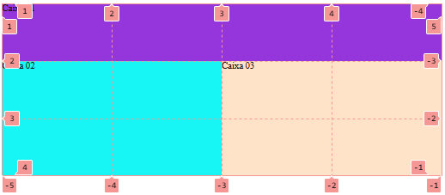

span no CSS Grid Layout serve para indicar quantas colunas ou linhas um elemento deve ocupar.
Ex: grid-row-end: span 2. (indica que depois do início tem mais 2 rows)
Grid-row: 1/4 (SHORTHAND para os grid-rows, 1 é o início e 4 é o fim)
Grid-Column: 1/3 (SHORTHAND para os grid-column, 1 é o início e 3 é o fim)

Grid-area: 1 / 2 / 1 / 5;
- grid-row-start
- grid-column-start
- grid-row-end
- grid-column-end

XML (svg) aceita CSS

A propriedade CSS object-fit serve para controlar como o conteúdo de um elemento substituído (como imagens <img> ou vídeos <video>) deve ser redimensionado para se ajustar ao tamanho do seu contêiner.
- fill (padrão): Estica ou comprime a imagem para preencher todo o espaço do contêiner, o que pode causar distorção nas proporções originais.
- cover: A imagem é redimensionada para preencher todo o contêiner mantendo a proporção original. Se a proporção for diferente, partes da imagem são cortadas (crop) para não sobrar espaço vazio.
- contain: A imagem é redimensionada para caber inteira dentro do contêiner mantendo a proporção original, sem cortar nada. Se o formato for diferente, ficam "sobras" (espaços vazios) nas laterais ou em cima/embaixo.
- none: A imagem não é redimensionada; ela mantém o tamanho original e pode transbordar (vazar) para fora do contêiner.
- scale-down: O navegador escolhe entre none or contain (o que resultar no menor tamanho para a imagem).

A propriedade overflow no CSS serve para controlar o que acontece com o conteúdo de um elemento quando ele é grande demais para caber dentro da área (largura e altura) que foi definida para ele.
- visible (Padrão): O conteúdo que ultrapassa os limites simplesmente continua aparecendo fora da caixa do elemento.
- hidden: O conteúdo que passa do limite é escondido (cortado), não ficando visível e nem permitindo rolagem.
- scroll: O navegador adiciona barras de rolagem (horizontal e/ou vertical) para que o usuário possa rolar e ver o restante do conteúdo, mesmo que ele caiba na caixa.
- auto: O navegador adiciona barras de rolagem somente quando o conteúdo realmente ultrapassar o tamanho da caixa.

